**Homework 1**

**Задание 1**

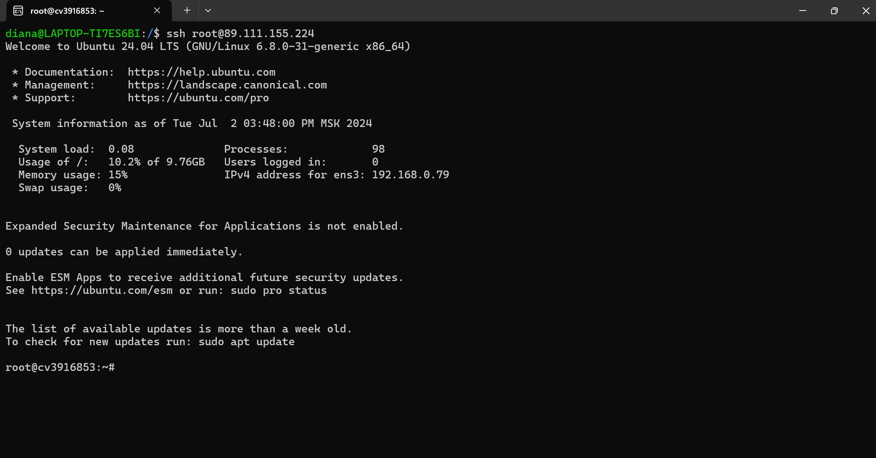

## Задание 2* (необязательное)

Настройте свой ssh-клиент таким образом, чтобы можно было подключаться к серверу только такой командой (без ввода пароля):

ssh ваш_псевдоним_сервера

1. Захожу в конфигурационный файл:

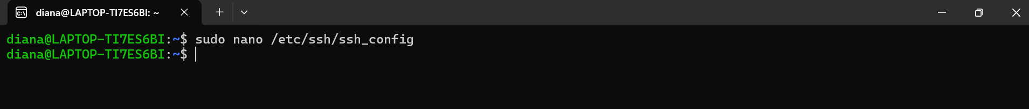

1. Добавляю настройки:

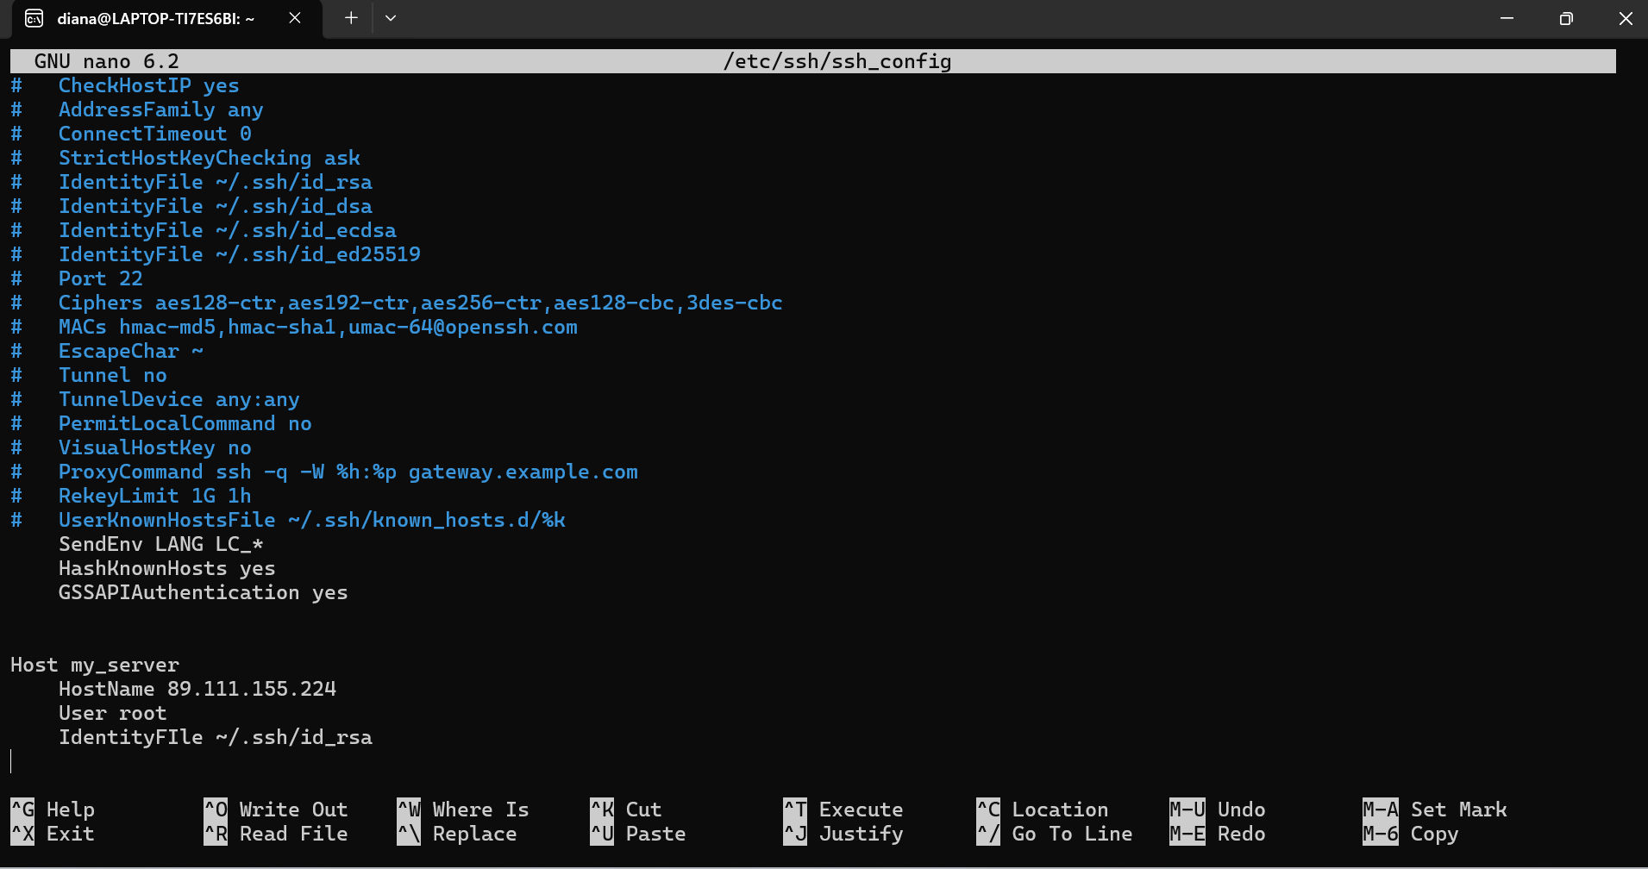

1. Результат:

